Предоставляю услуги:
Дизайнерское оформление дома, квартиры и коттеджа.
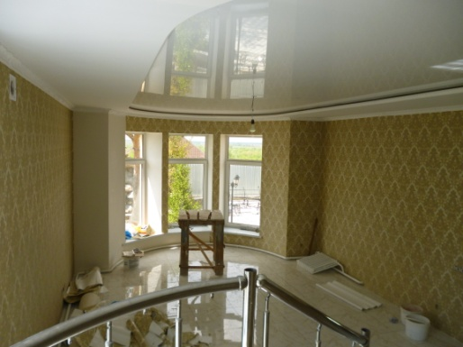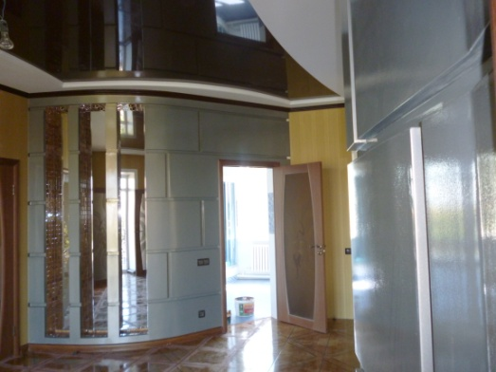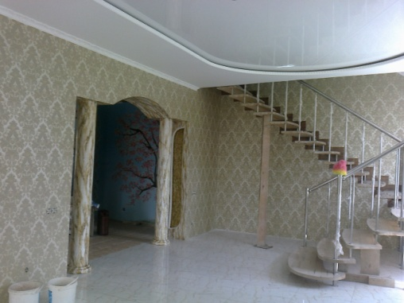
- Потолок, стены, колонны, комнаты, спальня, гостиная, детская комната, кухня, столовая и др.
По Вашему желанию, как Вы хотите?
Любой стиль
- Классика
- Авангард
- Модерн
- Евро
- Современный стиль и др.
Изготовление потолка из гипсокартона с рисунком, цена зависит от сложности и уровней потолка
Все мои эскизы, строится под моим руководством. (Качество и гарантия)/Цена договорная/
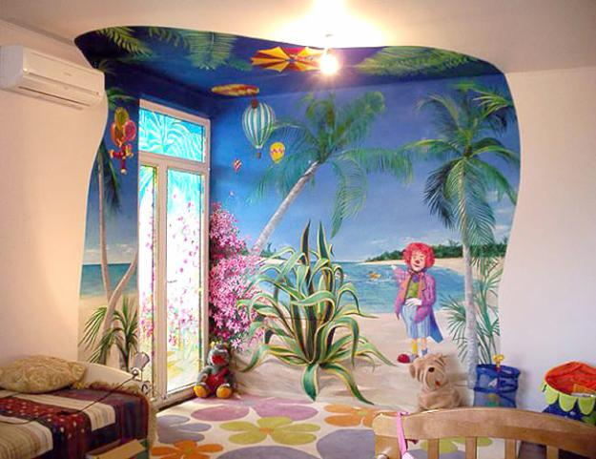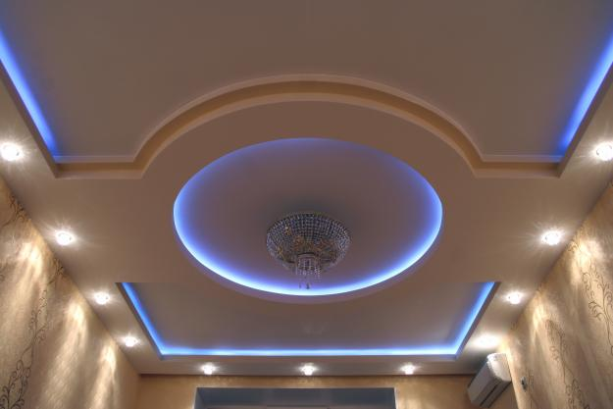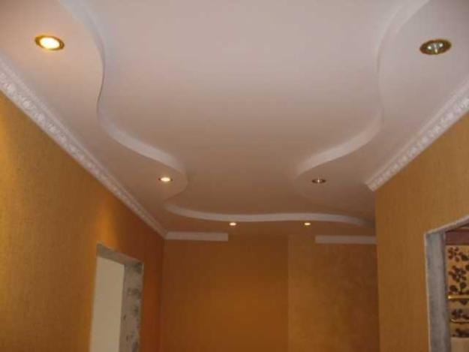
Мраморная фактура
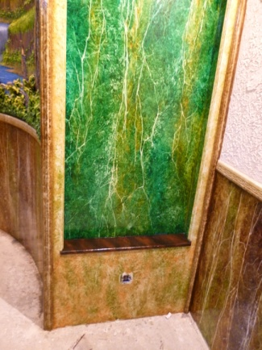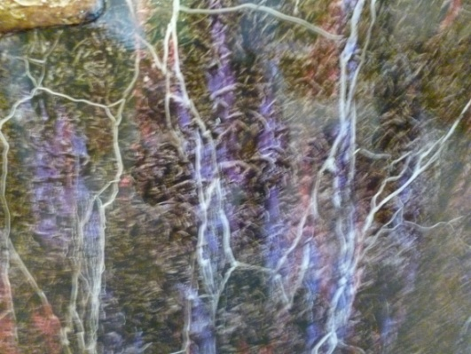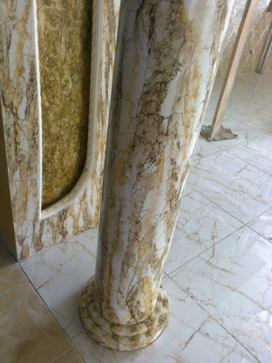
Используется:
- Колонны
- Параметры потолка
- По желанию клиента в любом месте
Мраморная фактура выполняется художественной краской и покрывается лаком. Около 15 видов мраморной фактуры. Цена зависит от сложности и объема. (Качество и гарантия)
/Цена договорная/
Ручная лепка
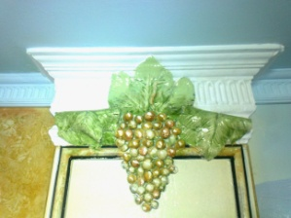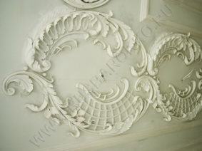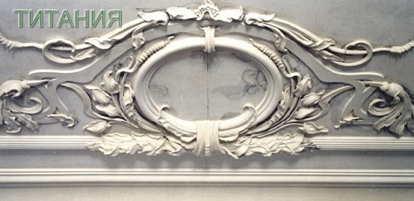
Любого вида ручная лепка: любой видом орнамент, цветы, листья, фрукты и др.
Используется на потолке, стене, колонне и в других местах по Вашему желанию. (Качество и гарантия) /Цена договорная/
Барельеф. Картины.
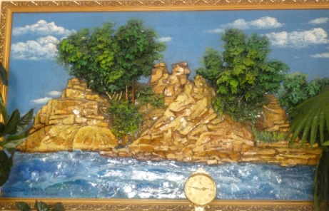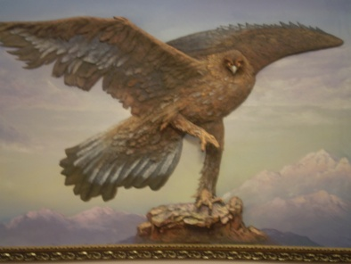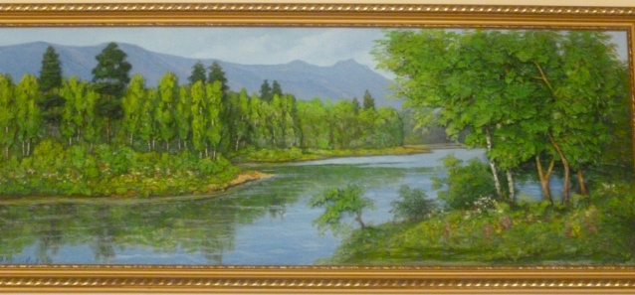
Любой вид барельефа, пейзаж, картины архитектурного и сюжетного содержания, портрет и многое другое. (Качество и гарантия)
Цена зависит от сложности 1кв.м. от 60 000 до 100 000 тенге
Роспись стен
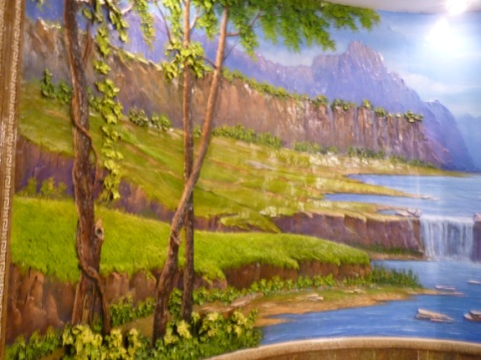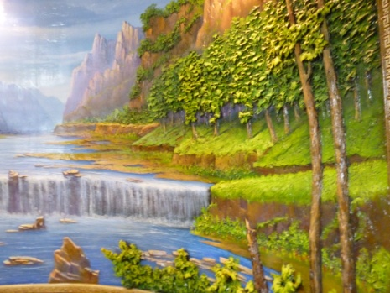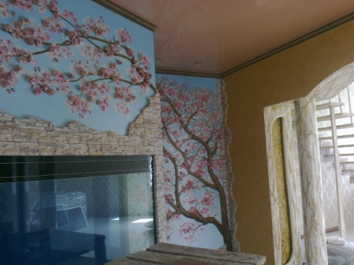
Любой вид росписи стен.
Пейзаж - 1кв.м. 50 000-70 000 тенге
Архитектурная картина – 1 кв.м. 60 000-80 000 тенге
Сюжетная композиция – 1 кв.м. 80 000-100 000 тенге
Цена договорная, зависит от объема
Роспись потолка
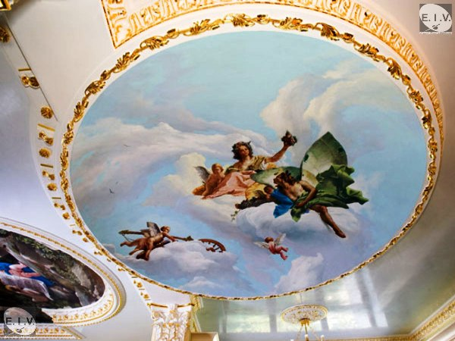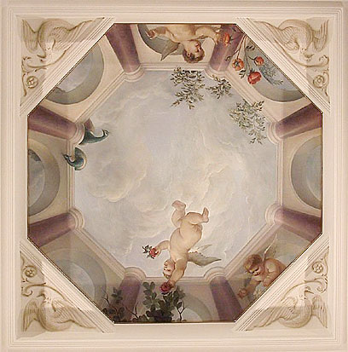
Любой вид росписи потолка: пейзаж, сюжетная композиция, учитывается пожелания клиента. Цена договорная, зависит от объема и сложности

Необычный бар
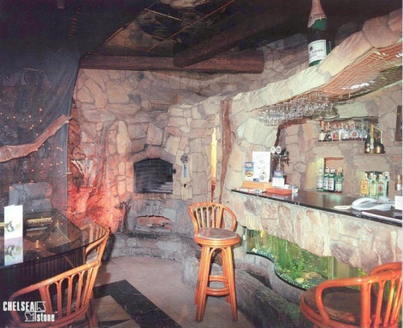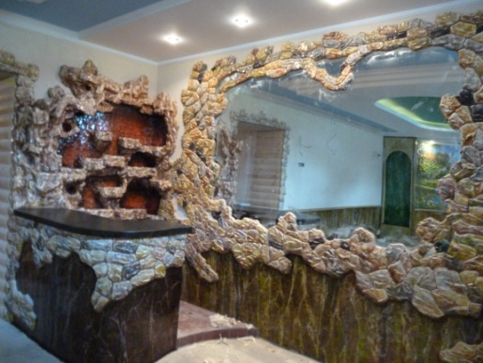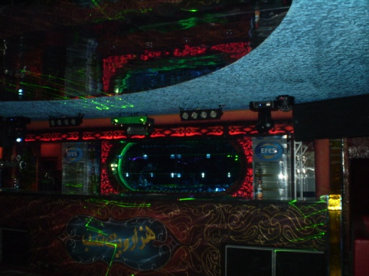
Бар оформляется разными видами. Например: мраморная фактура, декоративный камень, пещерный вид, ортстекло и др. Учитываются пожелания клиента. (Качество и гарантия) Цена зависит от размера и сложности./Цена договорная/
Декоративно-ручной камень
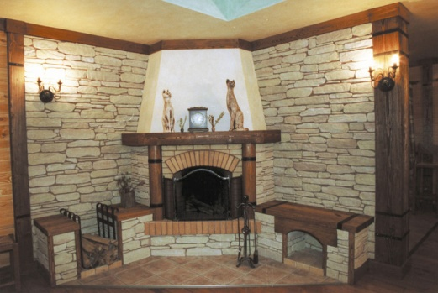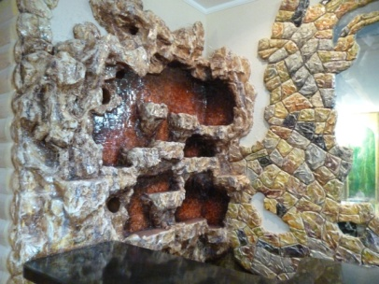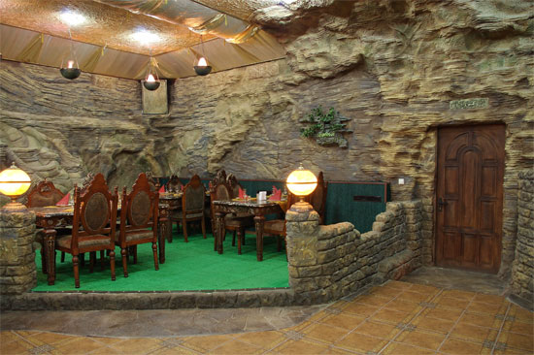
Любой вид декоративного камня с фактурой. (Речной камень, горный камень, кирпичный камень и др.)
Камень изготавливается из гипса и бетона, фактура выполняется художественной краской, а затем покрывается лаком. (Качество и гарантия)/Цена договорная/
Оформление территории
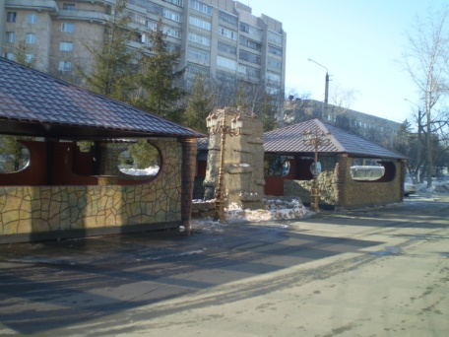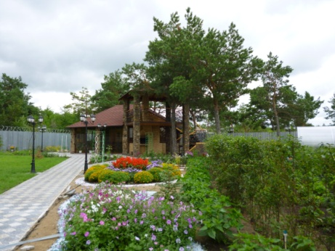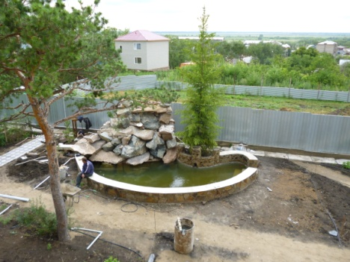
Составление эскиза с точным местонахождением предметов. Дорожки, беседка, водопад, бассейн и много другого, зависит от желания клиента. Цена зависит от объема. (Качество и гарантия)
/Цена договорная/
Водопад
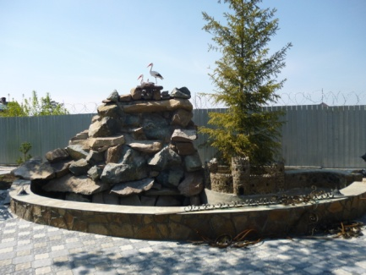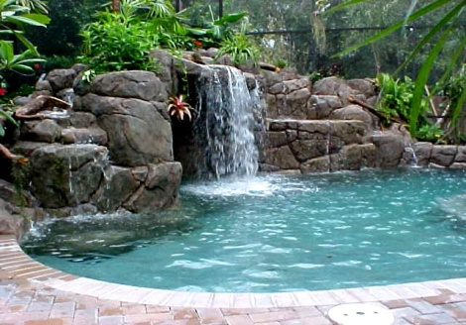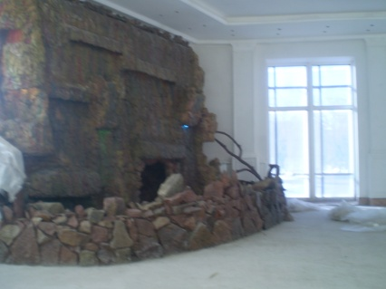
Строительство водопадов разных видов и размеров. Все зависит от места и пожелания заказчика. Водопад строится из бетона и камня. Цена зависит от диаметра, высоты и материала. (Качество и гарантия)/Цена договорная/
Беседка
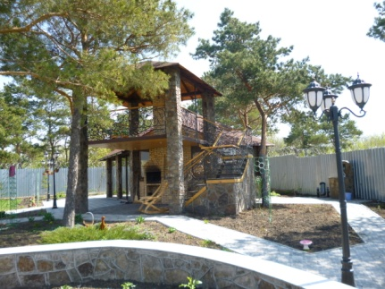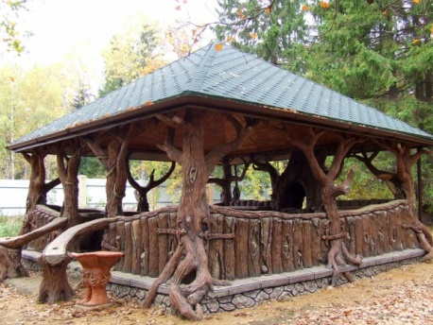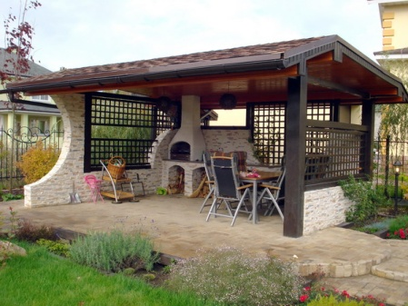
Беседка в стиле классика, авангард, модерн, и другие необычные и неповторимые стили для Вашей беседки. Цена зависит от объема. (Качество и гарантия)/Цена договорная/
Оформление бассейна
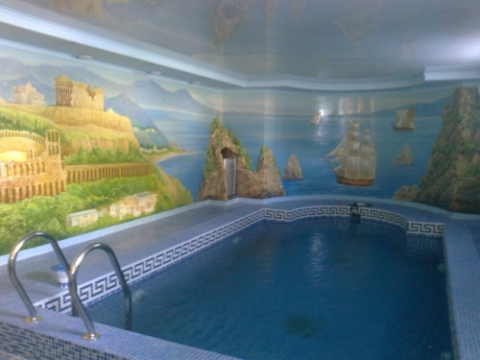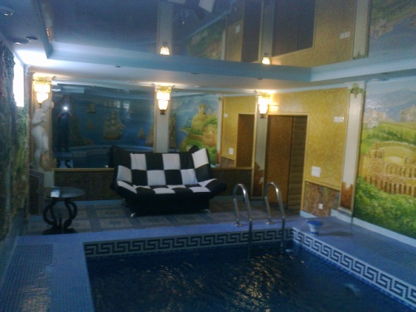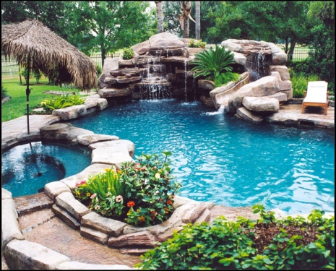
Оформление бассейна на улице и внутри помещения. Внутри помещения используется барельеф, роспись стен, смешанная техника и др. Цена зависит от сложности и объема. (Качество и гарантия)
/Цена договорная/
Скульптура
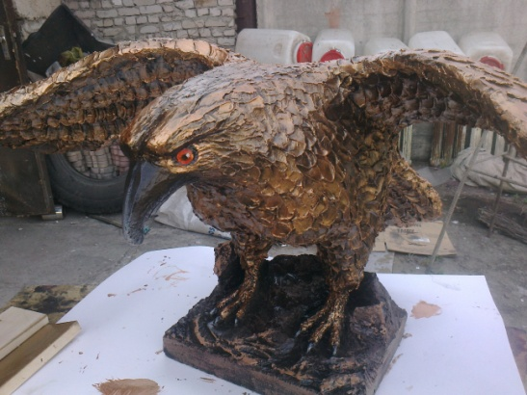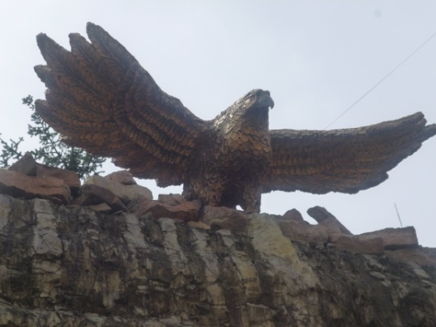
Создание скульптур из бетона и гипса, кроме человеческого образа.
Фактура готового вида. Цена договорная.

Вас заинтересовали мои работы?
Вам требуются художественно-дизайнерские услуги?
Мои контактные телефоны:+77051788483; +77752583083

